
Předmět: Anglický jazyk
AJ
DOSTÁL
8th

Týden: 19. 4. - 23. 4. (28th)
Učitel: Dostál
Email: ondrej.dostal@mzs-vb.cz

Dobrý den, níže zasílám zadání prací, v případě nepochopení neváhejte a kontaktujte mne. Budeme se vídat v rámci video lekcí a to 2-krát týdně. Pokud to nezazní jinak, vypracované úkoly Vás poprosím zaslat na ondrej.dostal@mzs-vb.cz vždy do následujícího pátku pátku do 13.00. Pokud máte možnost tisknout – vytiskni a vyplň – pokud nelze tisknout – opsat do sešitu.
Termíny schůzek na TEAMS : pondělí – 8,30 – 9.00
středa – 7,40 – 8,10
Dobrý den,
zůstáváme u předpřítomného času (událost z minulosti má pokračování do přítomnosti). Přesunujeme se DP do interaktivního prostředí pracovních listů. Nic neodesíláš, jen do pátku VYPLŇÍŠ a potvrdíš FINISH tlačítkem.

POSTUP k připojení na iteraktivní listy
- Otevři tento odkaz
https://www.liveworksheets.com/workbooks/
- Přihlaš se pomocí údajů níže, heslo pod tabulkou
- Otevři pracovní sešit 8A|B
- Vyplň pracovní listy – možnost vrácení se k nepovedenému listu bude, ale JEN jednou
- Výsledky uvidím u každého. Viz obrázek níže.

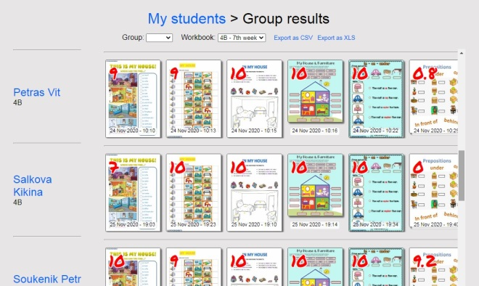

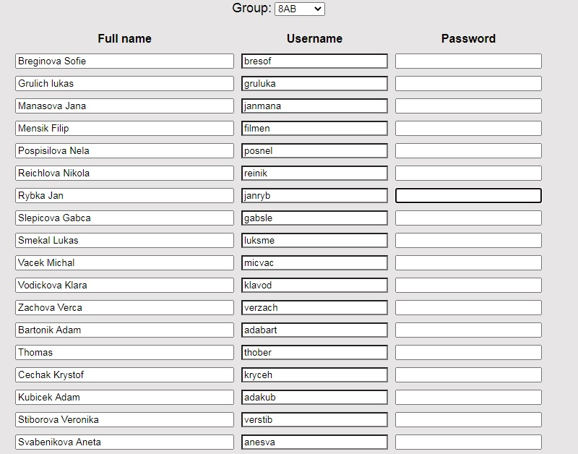
Heslo : skolajede

Učivo pro žáky bez připojení na internet.
Tvorba předpřítomného času. Níže nápověda.
Make present perfect sentences.
1 Ernie / break / his leg / four times ____________________________
2 I / never / fly a kite ____________________________
3 your brother / ever / eat / snails? ____________________________
4 our friends / not play / volleyball / this month __________________________________
5 he / borrow / your pen? __________________________________
6 my father / never / read / romantic books __________________________________
7 I / not see / Julia / this morning __________________________________
8 Mrs Salwick / ever / write a book? __________________________________
9 my family / lived / in this town / for 6 years __________________________________
10 your grandma / ever / ride a bike ? __________________________________

A) koncovka +ED - PLAYED HE + HAS + PLAYED.
B) 3. tvar nepravidelných sloves. EAT – EATEN HE + HAS + EATEN.

Vytvoř větu v předpřítomném čase. DODRŽ pravidla tvorby!
1 Ernie / break / his leg / four times ____________________________

2 I / never / fly a kite
____________________________

3 your brother / ever / eat / snails? ____________________________

4 our friends / not play / volleyball / this month __________________________________

5 he / borrow / your pen? __________________________________

6 my father / never / read / romantic books __________________________________

7 I / not see / Julia / this morning __________________________________

8 Mrs Salwick / ever / write a book? __________________________________

9 my family / lived / in this town / for 6 years __________________________________

10 your grandma / ever / ride a bike ? __________________________________

Vyber správnou možnost.
1 I have / has already finished my homework.
2 My son have / has just started the university.
3 The Black family have / has gone to the seaside.
4 Dad haven’t / hasn’t watered the plants.
5 Have / Has Sam ever been to the USA?
6 Our English teachers have / has never ridden a horse.
7 Ann, Frank and Jim have / has bought a new house.
8 Have / Has you taken the dog for a walk?
9 The weather have / has been terrible since yesterday.
10 My little sister have / has just stopped crying.

